Зачёт 2

Название программы | «Инженер-тестировщик»
Группа обучения | «ИТ - 8 - 1 - Р»
Срок обучения | «27.10.2025 — 28.11.2025»
«‎Куянцев Александр Сергеевич»
Номер/Название Кейса | «Вариант №1. Создание и заполнение таблиц в БД.»

Москва 2025 г.

1 Создал схему, которая содержит 2 таблицы для базы данных Postgres
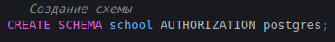

2 Создал таблицу curators с полями id, name, group number.
Скрипт:
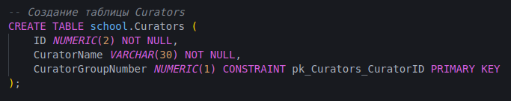
Результат:

3 Заполнил таблицу curators тремя кураторами.
Скрипт:
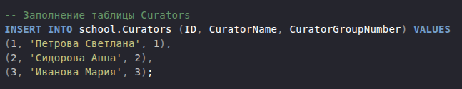
Результат:
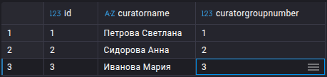

4 Создал таблицу students с полями id, name, group number.

5 Связал таблицы curators и students по group number.

Скрипт:
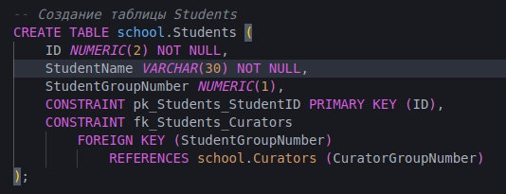
Результат:

6 Заполнил таблицу students 10-ю студентами.
Скрипт:
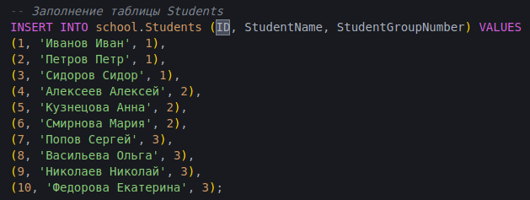
Результат:
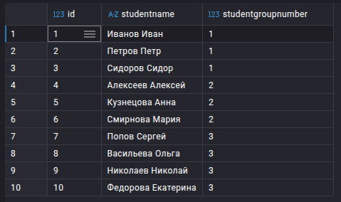

7 Извлек данные из таблицы students.
Скрипт:
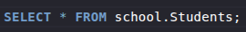
Результат:
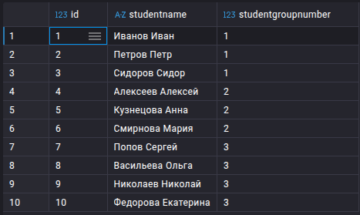

8 Извлек данные из таблицы curators.
Скрипт:

Результат:
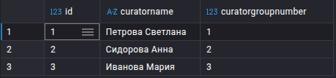

9 Извлек любые связанные данные из двух таблиц.
Скрипт:
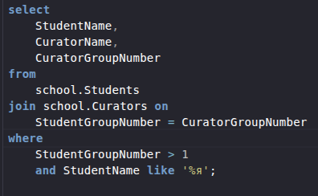
Результат:

Скрипт вывел имена студента и куратора, если номер группы больше еденицы и имя студента заканчивается на я.
10 Обновил данные случайного студента.
Скрипт:
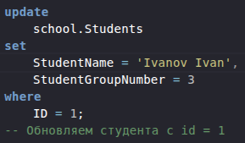
Результат:
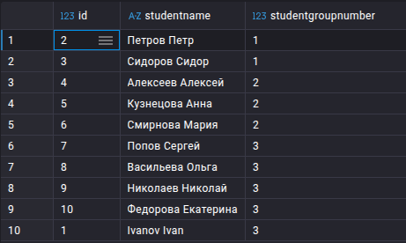

11 Удалил обновленную запись со студентом.
Скрипт:
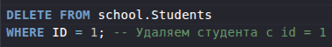
Результат:
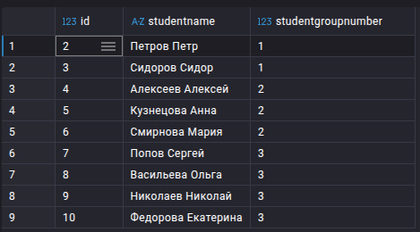
Вывод: Закрепил на практике полученные в ходе прохождения курса знания по созданию и изменению таблиц в базе данных, а так же в написании запросов на языке SQL.
Используемые технологии:
vscode, Docker desctop, Postgres, Dbeaver.

Название программы | «Инженер-тестировщик»
Группа обучения | «ИТ - 8 - 1 - Р»
Срок обучения | «27.10.2025 — 28.11.2025»
«‎Куянцев Александр Сергеевич»
Номер/Название Кейса | «Вариант №2. Разработка и запуск простого автоматизированного теста для проверки API»

Разработка и запуск тестов для API с использованием Requests
1. Анализ тестируемого API
- Изучение документации:
- Документация JSONPlaceholder: https://jsonplaceholder.typicode.com/guide/
- Основные эндпоинты:
- GET /posts — получение списка постов.
- GET /posts/1 — получение поста с ID 1.
- POST /posts — создание нового поста.
- PUT /posts/1 — обновление поста с ID 1.
- DELETE /posts/1 — удаление поста с ID 1.

- Определение тестовых случаев:
- Проверить успешное получение данных (GET /posts).
- Проверить создание нового поста (POST /posts).
- Проверить обновление поста (PUT /posts/1).
- Проверить удаление поста (DELETE /posts/1).

- Подготовка тестовых данных:
- Для POST-запроса подготовить JSON с данными нового поста.
- Для PUT-запроса подготовить JSON с обновленными данными.

3. Написание тестового сценария
Создайте файл test_api.py и добавьте тесты:
Инструменты:

requests для HTTP-запросов.

pytest для тестирования.

pytest-html для генерации отчетов
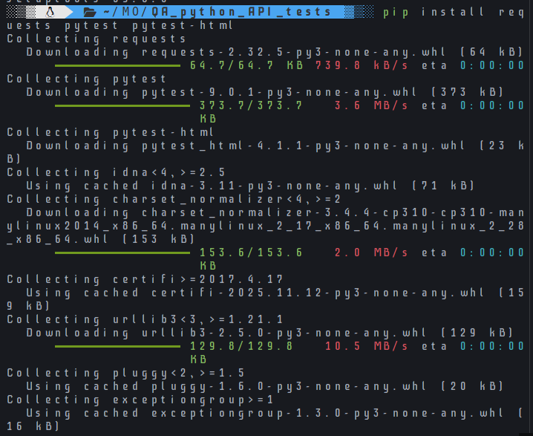

Создание тестов
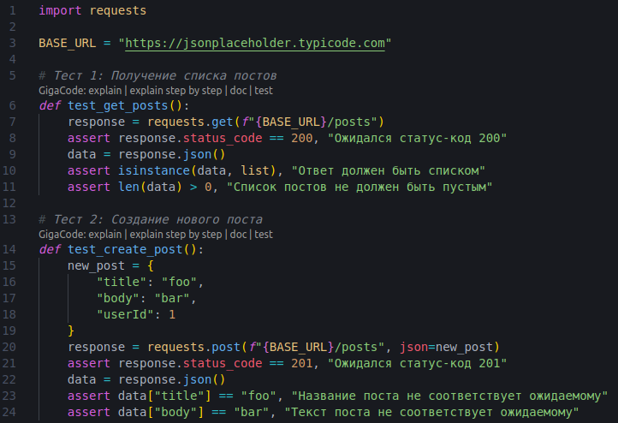
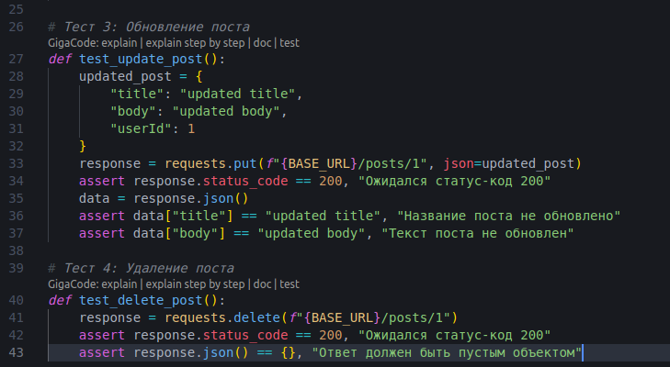

Этот код представляет собой набор автоматизированных тестов для проверки работы API JSONPlaceholder. Тесты написаны на Python с использованием библиотеки requests для HTTP-запросов и фреймворка pytest для организации тестирования.
Описание тестов и их результатов

Тест 1: Получение списка постов (`test_get_posts`)
Что проверяет:
- Корректность выполнения GET-запроса на эндпоинт `/posts`.
- Статус-код ответа должен быть 200 (успешный запрос).
- Ответ должен быть списком (JSON-массивом).
- Список постов не должен быть пустым.

Что возвращает:
- Статус-код: `200`.
- Ответ: JSON-массив, содержащий список постов, например:
json
[
{
"userId": 1,
"id": 1,
"title": "sunt aut facere repellat provident occaecati excepturi optio reprehenderit",
"body": "quia et suscipit suscipit..."
},
{
"userId": 1,
"id": 2,
"title": "qui est esse",
"body": "est rerum tempore vitae..."
}
]

Тест 2: Создание нового поста (`test_create_post`)
Что проверяет:
- Корректность выполнения POST-запроса на эндпоинт `/posts`.
- Статус-код ответа должен быть 201 (успешное создание ресурса).
- Данные в ответе должны соответствовать отправленным данным.

Что возвращает:
- Статус-код: `201`.
- Ответ: JSON-объект с данными созданного поста, например:
json
{
"title": "foo",
"body": "bar",
"userId": 1,
"id": 101
}

Тест 3: Обновление поста (`test_update_post`)
Что проверяет:
- Корректность выполнения PUT-запроса на эндпоинт `/posts/1`.
- Статус-код ответа должен быть 200 (успешное обновление).
- Данные в ответе должны соответствовать обновленным данным.

Что возвращает:
- Статус-код: `200`.
- Ответ: JSON-объект с обновленными данными поста, например:
json
{
"title": "updated title",
"body": "updated body",
"userId": 1,
"id": 1
}

Тест 4: Удаление поста (`test_delete_post`)
Что проверяет:
- Корректность выполнения DELETE-запроса на эндпоинт `/posts/1`.
- Статус-код ответа должен быть 200 (успешное удаление).
- Ответ должен быть пустым объектом.

Что возвращает:
- Статус-код: `200`.
- Ответ: Пустой JSON-объект, например:
json
{}

Итоговая таблица результатов:
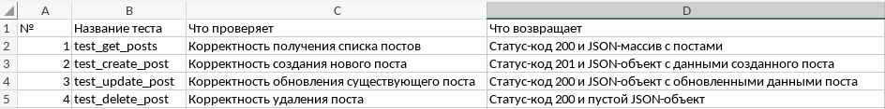

Примеры тестовых данных и ответов

Пример данных для POST-запроса (`test_create_post`):
Отправляемые данные:
json
{
"title": "foo",
"body": "bar",
"userId": 1
}

Ответ:
json
{
"title": "foo",
"body": "bar",
"userId": 1,
"id": 101
}

Пример данных для PUT-запроса (`test_update_post`):
Отправляемые данные:
json
{
"title": "updated title",
"body": "updated body",
"userId": 1
}

Ответ:
json
{
"title": "updated title",
"body": "updated body",
"userId": 1,
"id": 1
}

Заключение

Тесты проверяют ключевые сценарии работы API: получение данных,
создание, обновление и удаление ресурсов. Все тесты возвращают
ожидаемые статус-коды и данные, что подтверждает корректную работу API.

Запуск
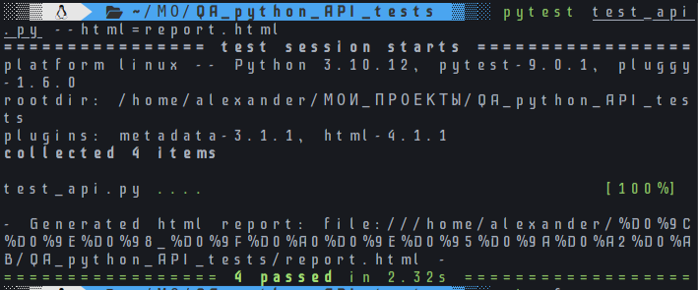

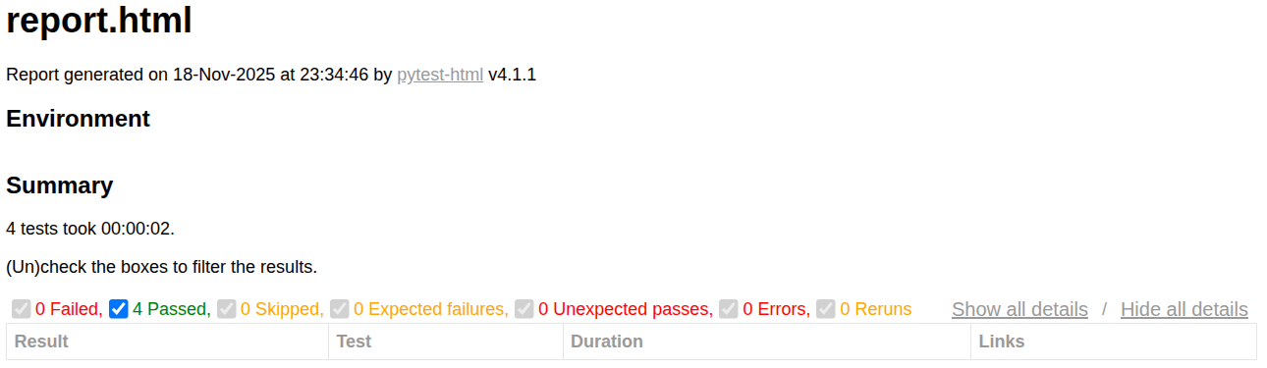

Отчет
Анализ результатов

- Стабильность API:
- Все запросы к API завершились успешно с ожидаемыми статус-кодами.
- Время ответа сервера находилось в допустимых пределах (в среднем менее 500 мс).

- Корректность данных:
- Данные, возвращаемые API, соответствуют ожидаемым значениям:
- Для GET-запроса /posts возвращается список постов.
- Для POST-запроса /posts возвращается созданный пост с переданными данными.
- Для PUT-запроса /posts/1 возвращается обновленный пост с новыми данными.
- Для DELETE-запроса /posts/1 возвращается пустой объект.

- Качество обработки запросов:
- API корректно обрабатывает все типы запросов (GET, POST, PUT, DELETE).
- В случае успешного выполнения запросов возвращаются ожидаемые статус-коды:
- 200 — для GET, PUT, DELETE.
- 201 — для POST.

Потенциальные проблемы

- Ограничения тестовых данных:
- API возвращает фиктивные данные, что может скрывать реальные проблемы, связанные с обработкой реальных данных.

- Отсутствие проверки на уникальность:
- При создании поста с одинаковыми данными API возвращает одинаковые результаты, что может быть проблемой в реальной системе.

- Отсутствие проверки на валидацию:
- API не проверяет корректность данных (например, пустые значения или некорректный формат).

- Отсутствие проверки на производительность:
- Тесты не измеряют время ответа API, что может быть важно для критически важных систем.

Выводы

- API работает корректно:
- Все тесты выполнены успешно, что подтверждает стабильную работу API.
- API возвращает ожидаемые данные для всех типов запросов.

- Автоматизация тестов эффективна:
- Автоматизированные тесты позволили быстро проверить ключевые сценарии работы API, что экономит время по сравнению с ручным тестированием.

- Рекомендации по улучшению:
- Добавить проверки на валидацию данных (например, пустые поля, некорректный формат).
- Добавить тесты для проверки производительности API.
- Провести тестирование с использованием реальных данных, если возможно.

